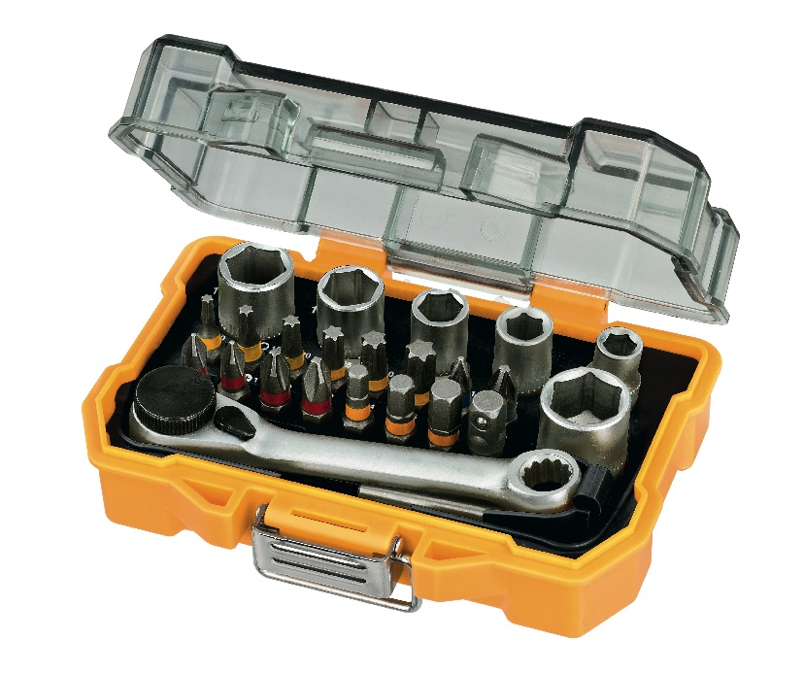


DT 71516
24-tlg. Bit- und Ratschen-Set

- Auswahl der meist verwendeten Bits und Stecknüsse
- Langlebige Schrauberbits für 4 Schraubkopftypen in 15 gängigen Größen
- Farbcodierte Bits für den schnellen Überblick und rascheren Zugriff auf den passenden Bit
- Praktisch untergebracht in der handlichen Sortierbox
- inkl. hochwertiger Ratsche

Inhalt

- 25mm Schrauberbits: Pz1, Pz2, Pz3, Ph1, Ph2, Ph3, T10, T15, T20, T25, T30, T40, Hex 4, Hex 5, Hex 6
- Nüsse (mm): 6, 7, 8, 10, 11, 13
- Ratsche
- Bithalter
- Adapter

